|  |  |  |  |  |  |
| --- | --- | --- | --- | --- | --- |
|  | | **작성자** | **2019180049 윤우영**  **2019180046 김강휘**  **2016180015 김지호** | **팀명** | Survil |
| **주차** | **24** | **기간** | **2022.06.15 ~ 2022.06.21** | **지도교수** | **정 내 훈**(서명) |
| **이번주 한일** | * **윤우영: 기능 보완** * **김강휘: 외교 UI, 거래 UI, 거래 서버와 연동 및 동기화, 거래 진행, 거래 방식 구현** * **김지호:** | | | | |

**<상세 수행내용>**

윤우영:

건물 지을 때, 구역 정하는 기능에서 모든 오든 오브젝트 충돌검사로 지을 수 있는 곳을 정했는데, 리소스와 건물만 충돌 검사하게 했다. 정책 하루 한번 리필이 안되어 있어서 보완. 서버에서 지형 불러오는 기능의 메모리 오류 수정 시도. 교수님 방에서만 이상하게 보이는 것을 고치려고 한 것인데 고쳐졌을 지 확인이 안됨.

김강휘:

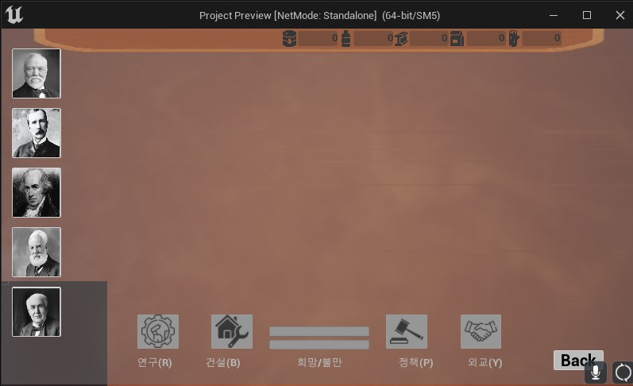

먼저 외교 버튼을 누르면 5명의 플레이어 초상화가 보여진다.

여기서 자신의 초상화를 제외한 타 플레이어의 초상화를 클릭하면

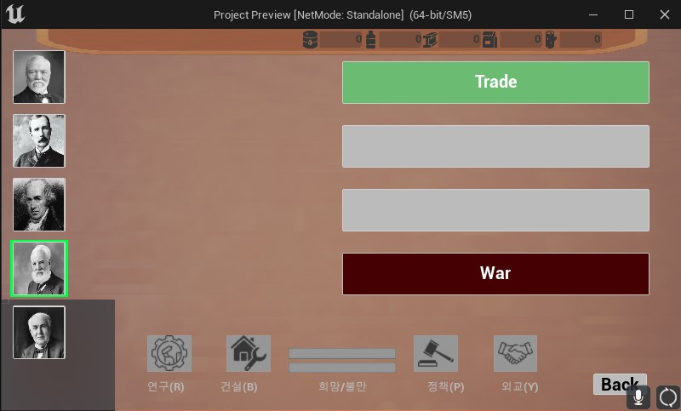

사진처럼 UI가 나타난다.

여기서 선택한 플레이어와 무역을 하고 싶다면 Trade버튼을 눌러주면 된다.

만약 버튼을 눌렀고 선택한 플레이어가 접속중이라면

플레이어 좌측 상단에 거래요청이 사진처럼 UI로 나타난다.

여기서 초록버튼은 수락, 빨간 버튼은 거절이다.

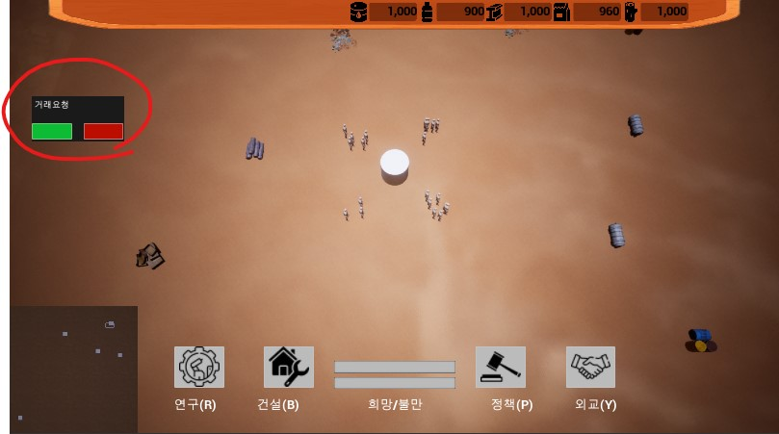

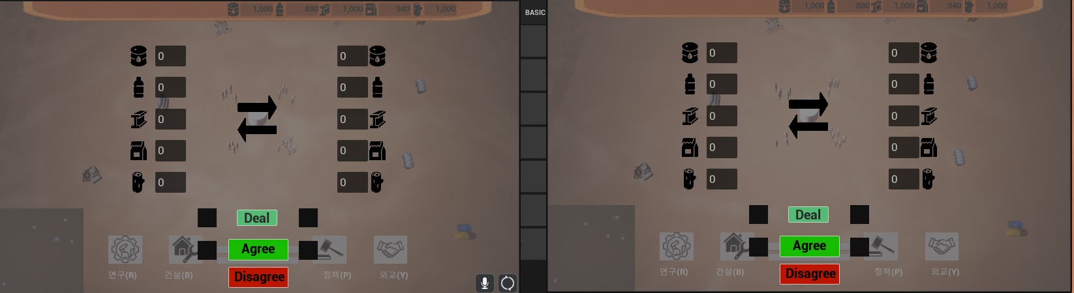

거래 화면에 진입하면 좌측은 내 자원의 무역량이고 우측은 상대 플레이어의 자원 무역량이다.

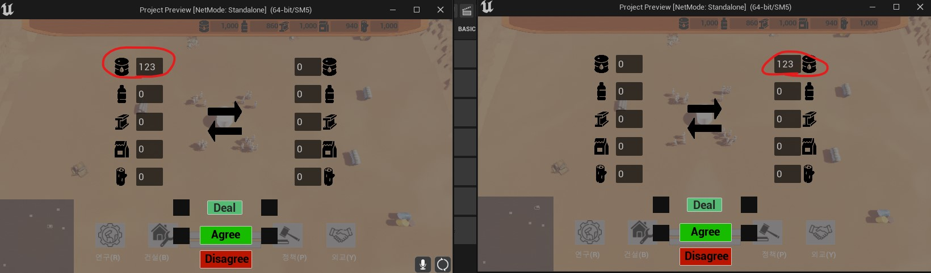

만약 무역량에 숫자를 입력한다면 상대방의 화면에도 무역량이 전송되어 보여진다.

이는 자신의 무역량 뿐만 아니라 상대방의 무역량도 입력할 수 있다.

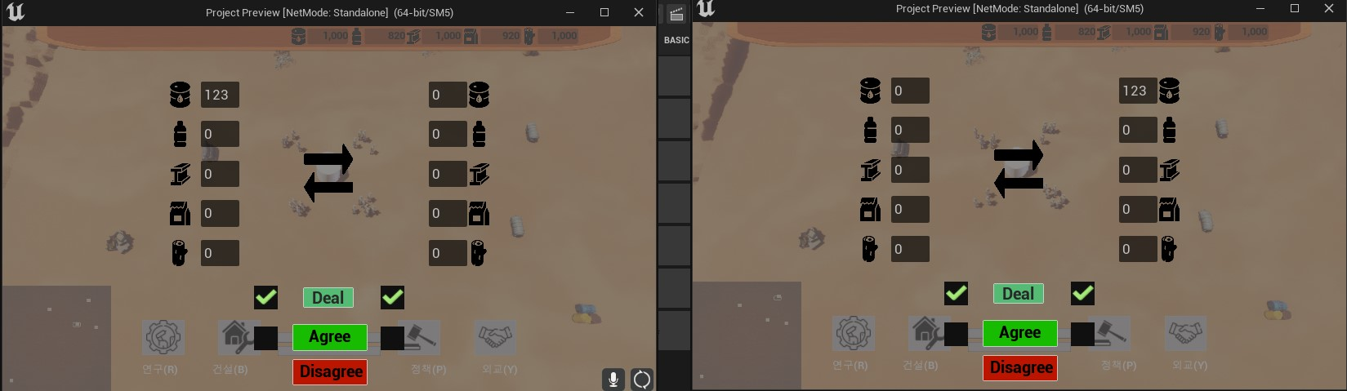

Deal을 누른다면 누른 플레이어는 더 이상 무역량을 변경할수 없다.

하지만 다시 Deal버튼을 누르거나 상대방이 무역량을 변경한다면 Deal에 체크박스는 해제된다.

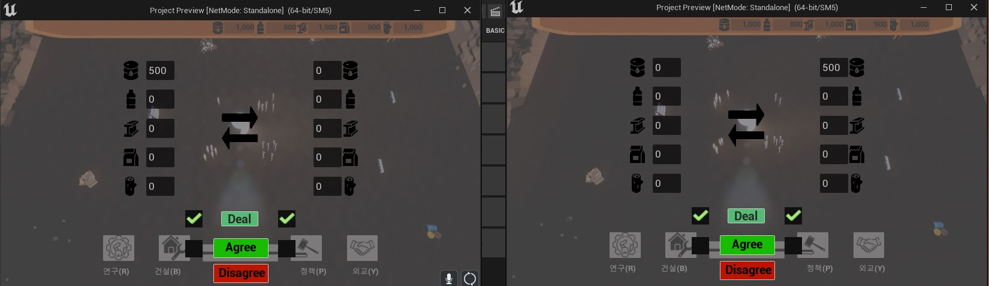

서로 Deal을 눌렀다면 이제 무역 Agree를 할 수 있는데 두 플레이어 모드 Agree를 누른다면 성공적으로 무역이 완료된다. 이사진에서는 player0가 player1에서 500개의 석유를 주는 과정이다.

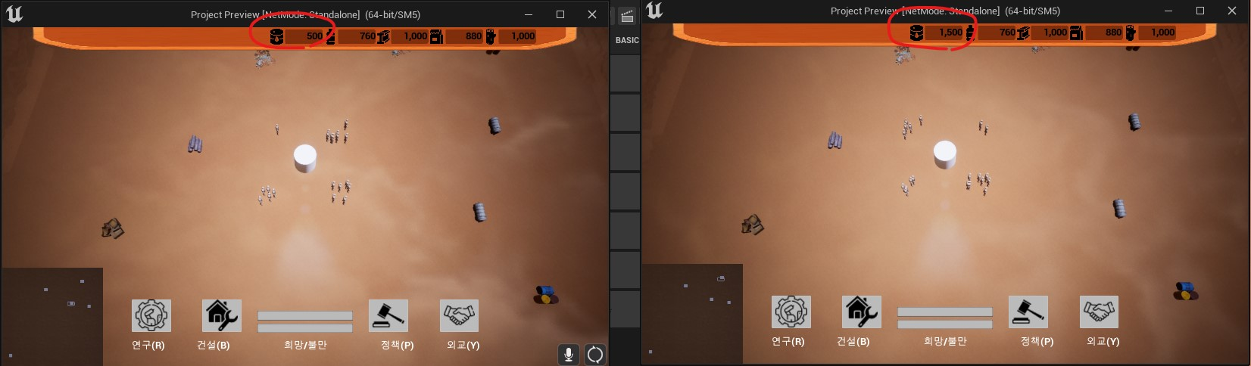

Player0의 석유가 500개 감소하고 player1의 석유 500개가 증가한 것을 확인 할 수 있다.

김지호:

|  |  |  |  |
| --- | --- | --- | --- |
| **문제점 정리** |  | **해결 방안** |  |
| **다음 주차** |  | **다음 기간** |  |
| **다음주 할 일** | 윤우영:  김강휘:  김지호: | | |
| **지도교수**  **Comment** |  | | |